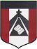
INSTITUTO PARROQUIAL NUESTRA SEÑORA DEL VALLE

Actividades de matemática 6º A y B

Buenos días familia del Valle:

- Nos encontramos para trabajar matemática.
- Las actividades son acordes al horario semanal, y los módulos de clases de matemática.
- Vamos a trabajar numeración, en la recta numérica. Figuras geométricas, uso de instrumentos de geometría.
- Buscar un espacio para realizar las actividades donde no haya distractores y pueda haber un ambiente sereno.
- Al momento de enviar el correo, en el asunto del mismo escriban el nombre completo del alumno y grado. Pedimos que las fotos no salgan borrosas y que se vean lo más nítidas posible. Muchas gracias.

- Enviar al siguiente correo electrónico:

mimiranda@institutonsvallecba.edu.ar (seño Mirta)

Fecha de entrega viernes 12/06.

CLASE 1

Dibujantes geométricos

Para esta actividad, necesitas una hoja blanca A4, papeles de colores o papel glasé, lápiz, goma, instrumentos de geometría, tijera y plasticola.

- Observa las siguientes tarjetas con palabras.

CORAZÓN | CORONA | CUCURUCHO CON BOCHA DE HELADO | PIZZA DIVIDIDA EN PORCIONES | RUEDA DE BICICLETA CON RAYOS
SOL CON RAYOS DE LUZ | GATO | VENTILADOR | FLOR CON PÉTALOS | ESTRELLA
MOLINO | VENTILADOR | TORTA DECORADA | CARAMELO | MUÑECO DE NIEVE
BONETE CON LUNARES | PÁJARO | CARA | PEZ | MOÑO

- Elige 1 tarjeta para formar con figuras geométricas.

- Construí el dibujo trazando figuras geométricas, con regla y compás, en los papeles de colores, recortando y pegando en la hoja blanca. Usando triángulos, círculos y semicírculo; también puedes usar cuadrados y rectángulos

- Puedes elegir otra palabra para armar.

- Pegar la hoja blanca en la carpeta.

- Resuelve la página 18.
Mira este enlace para recordar; si no recuerdas la clasificación de los triángulos según las medidas de las longitudes de sus lados, puedes explorar y analizar este archivo de GeoGebra.
https://www.geogebra.org/m/g9gtdwgx

CLASE 2

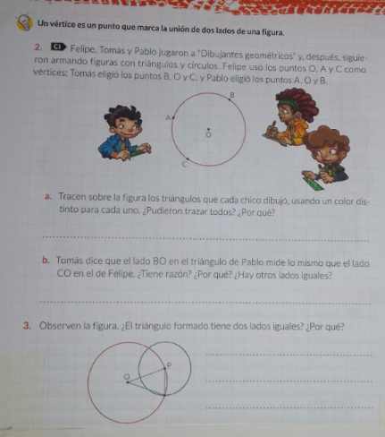
- Resuelve las siguientes actividades. Traza en tu carpeta las figuras.

- Trabaja en la página 19 del libro. Los cálculos también.
Si no recuerdas a qué se llama triángulo rectángulo, ni los nombres de sus lados pueden explorar y analizar este enlace de GeoGebra: https://www.geogebra.org/m/zshwsw3y
CLASE 3

Números naturales en la recta

Recuerda que graduar una recta significa trazar marcas a igual distancia unas de otras y asignarles números ordenados de izquierda a derecha

- Trabajar la página 24 y 25 del libro, hasta la actividad 4.
(La actividad 5 Los latidos del corazón NO)

Puedes usar este recurso para seguir practicando multiplicaciones con GeoGebra

En la carpeta:

- Esta recta numérica tiene representados algunos números entre 0 y 2.000.000 que van de 200.000 en 200.000. ¿Cuáles irían en los espacios vacíos?

- Elabora 2 rectas numéricas para ubicar los números del grupo a y b. Recuerda seleccionar para cada recta una graduación que te permita ubicarlos con bastante precisión.

GRUPO a: 6 millones y medio - 500.000- ¼ de millón- 2 millones – 1 millón y medio

GRADUACIÓN SELECCIONADA, DE …. EN ……….

Grupo b: 9.710 – 9700- 9732- 9745- 9.769 …....

GRADUACIÓN SELECCIONADA, DE …. EN ……….

- Resuelve los cálculos de la página 24.

